一、选择题
1、连续周期信号的频谱的特点是 |  | （ ）
A、连续、周期 | B、连续、非周期
C、离散、周期 | D、离散、非周期
2、线性时不变连续时间系统的系统函数$H\left(s\right)=\frac{s}{s^{2}+5s+6}$，收敛域为$Re\left(s\right)<−3$，该系统是 |  | （ ）
A、因果稳定系统 | B、因果不稳定系统
C、非因果稳定系统 | D、非因果不稳定系统
3、连续时间系统的输入输出关系为$y\left(t\right)=tx\left(t\right)$，其中$x\left(t\right)$是输入信号，$y\left(t\right)$是输出信号，该系统是 |  | （ ）
A、线性时不变系统 | B、线性时变系统
C、非线性时不变系统 | D、非线性时变系统
- 周期为T的周期信号f(t)如图1-1所示，该信号包含的频率成分为  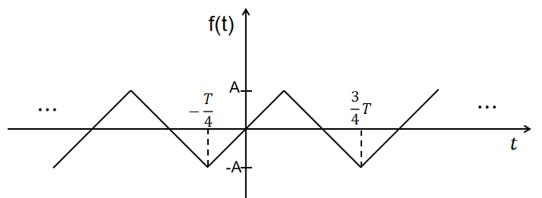  图1-1 |  | （ ）
A、余弦项、无直流 | B、余弦项、有直流
C、正弦项、无直流 | D、正弦项、有直流
5、无失真系统的条件是 |  | （ ）
- 幅度响应和相位响应均等于常数 | B、幅度响应等于常数，相位响应是通过原点的直线
C、幅度响应是通过原点的直线，相位响应等于常数 | D、幅度响应和相位响应均是通过原点的直线
6、已知$δ\left(t\right)$为单位冲激信号，$∗$表示卷积，$δ\left(t\right)∗f\left(t\right)∗δ\left(t\right)$的结果为 |  | （ ）
A、$f\left(0\right)δ\left(t\right)$ | B、$f\left(0\right)δ^{2}\left(t\right)$
C、$f\left(t\right)$ | D、$f^{2}\left(t\right)$
7、已知信号$x\left(t\right)$的傅里叶变换为$X\left(ω\right)$，则信号$x\left(2t−4\right)$的傅里叶变换为 |  | （ ）
A、$\frac{1}{2}X\left(\frac{ω}{2}\right)e^{−j\frac{ω}{2}}$ | B、$\frac{1}{2}X\left(\frac{ω}{2}\right)e^{−j2ω}$
C、$2X\left(\frac{ω}{2}\right)e^{−j\frac{ω}{2}}$ | D、$2X\left(\frac{ω}{2}\right)e^{−j2ω}$
8、系统函数$H\left(s\right)=\frac{s^{2}−9}{\left(s−1\right)\left(s−3\right)}$的零点为 |  | （ ）
A、-3和3 | B、1和3
C、-3 | D、1
9、已知$x\left(t\right)$是输入信号，$y\left(t\right)$是输出信号，下列输入输出关系所描述的系统中，因果稳定的系统是 |  | （ ）
A、$y\left(t\right)=x\left(−t\right)$ | B、$y\left(t\right)=x\left(2t\right)$
C、$y\left(t\right)=\int_{−∞}^{t}{x\left(τ\right)dτ}$ | D、$y\left(t\right)=\cos\left(t+1\right)∙x\left(t−1\right)$
10、关于卷积运算（用$∗$表示）的性质，错误的是 |  | （ ）
A、$x_{1}\left(t\right)∗x_{2}\left(t\right)=x_{2}\left(t\right)∗x_{1}\left(t\right)$ | B、$\left[x_{1}\left(t\right)∗x_{2}\left(t\right)\right]∗x_{3}\left(t\right)=x_{1}\left(t\right)∗\left[x_{2}\left(t\right)∗x_{3}\left(t\right)\right]$
C、$\left[x_{1}\left(t\right)+x_{2}\left(t\right)\right]∗x_{3}\left(t\right)=x_{1}\left(t\right)∗x_{3}\left(t\right)+x_{2}\left(t\right)∗x_{3}\left(t\right)$ | D、$\frac{x_{1}\left(t\right)∗x_{2}\left(t\right)}{x_{2}\left(t\right)}=x_{1}\left(t\right)$
二、判断题
1、若连续时间信号不满足绝对可积条件，则其傅里叶变换不存在。 | （ ）
2、若连续时间信号时域有限，则其频域无限。 | （ ）
3、单位冲激函数$δ\left(t\right)$是偶函数。 | （ ）
4、因果系统的输出只与过去及当前的输入有关，与将来的输入无关。 | （ ）
5、$x\left(t\right)=je^{−jt}$不是周期信号 | （ ）
6、若连续时间信号是实信号且其傅里叶变换存在，则其傅里叶变换的相位是偶函数。 | （ ）
7、已知$x_{1}\left(t\right)$和$x_{2}\left(t\right)$均为带限信号，它们的最高频率分别为为10Hz和$20$Hz，$x_{1}\left(t\right)x_{2}\left(t\right)$的最高频率为10Hz。 | （ ）
8、积分器的单位冲激响应是单位阶跃函数$u\left(t\right)$。 | （ ）
9、单位阶跃函数$u\left(t\right)$的双边拉普拉斯变换的收敛域为$整个s平面$。 | （ ）
10、任何周期信号都可以分解为不同频率的正、余弦信号的线性组合。 | （ ）
- 填空题
1.5CM
1、信号$e^{3t}u\left(t\right)$的双边拉普拉斯变换为 。
2、带限连续信号$x\left(t\right)$的最高频率为5kHz，均匀采样后，为保证能够恢复原信号，则采样间隔不得超过 s（单位为秒）。
3、单位冲激信号$δ\left(t\right)$的傅里叶变换为 。
4、已知$u(t)$为单位阶跃信号，计算微分$\frac{d}{dt}\left[e^{−t}u(t)\right]=$ 。
5、复数$\sqrt{2}e^{−j\frac{π}{4}}$的直角坐标表达式为 。
6、信号$2\cos\left(3t+\frac{π}{4}\right)$的周期为 。
7、已知$δ\left(t\right)$为单位冲激信号，计算积分$\int_{−∞}^{∞}{（e^{−t}+t）δ(t+2)dt}=$ 。
8、已知$δ\left(t\right)$为单位冲激信号，信号$\sum_{n=−∞}^{+∞}{δ\left(t−nT\right)}$的傅里叶级数为 。
9、理想滤波器的频率响应如图3-1所示，若输入信号为$x(t)=\cos\left(100πt\right)+\sin\left(200πt\right)$，则输出信号$y(t)=$ 。
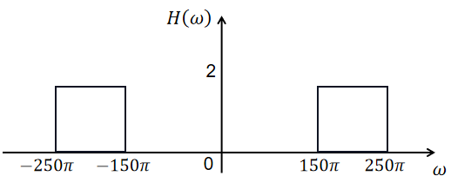
图3-1
10、图3-2所示系统中，三个方框所表示的系统均为线性时不变系统，三个子系统的单位冲激响应分别为$h_{1}\left(t\right)$、$h_{2}\left(t\right)$和$h_{3}\left(t\right)$。整个系统的单位冲激响应$h\left(t\right)=$ 。
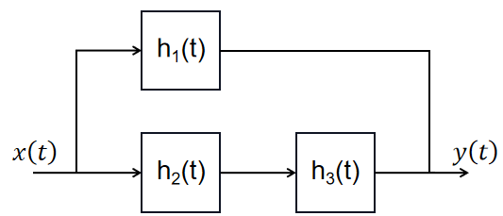
图3-2

四、计算题
1.5CM
1、非周期连续时间信号$f\left(t\right)$的图形如图4-1所示。
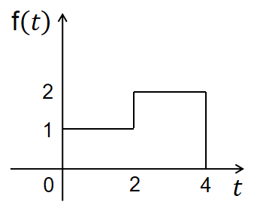
图4-1
（1）画出$f\left(2−2t\right)$的图形。
（2）计算$f\left(t\right)$的傅里叶变换$F\left(ω\right)$。
（3）计算$f\left(t\right)$与单位阶跃信号$u\left(t\right)$的卷积，并画出卷积结果的图形。
2、线性时不变连续时间系统的微分方程为$y^{''}\left(t\right)+5y^{'}\left(t\right)+6y\left(t\right)=x\left(t\right)$，且该系统为因果系统。
（1）求系统的单位冲激响应$h\left(t\right)$，判断系统的稳定性。
（2）若系统的初始状态$y\left(0_{−}\right)=0$，$y^{'}\left(0_{−}\right)=0$，系统的输入$x\left(t\right)=e^{−t}u\left(t\right)$，其中，$u\left(t\right)$为单位阶跃信号，求系统的响应。
（3）当系统的初始条件同（2）时，若系统的输入$x\left(t\right)=\cos{2t}$，求系统的响应。

3、如图4-2所示的系统中，输入信号$x\left(t\right)$的频谱如图4-3所示，理想带通滤波器的频率响应为$H_{1}\left(ω\right)$，理想低通滤波器的频率响应为$H_{2}\left(ω\right)$，分析A、B、C、D、E五个点的频谱，画出频谱图。
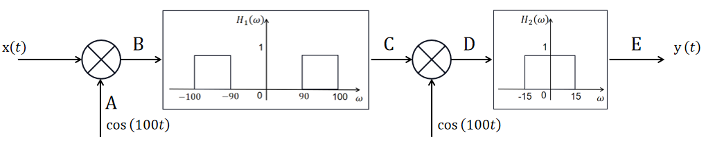
图4-2
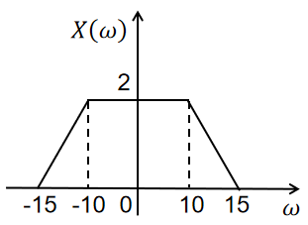
图4-3

